Para o teste realizado optei por dar um peso baixo para o parâmetro **ant_count**, dessa maneira fica mais fácil de testar os demais parâmetros, e também para evitar overfit.

A seguir uma lista dos principais parâmetros:

* **ant_count**: define o número de formigas no array numpy
* **ant_speed**: define quantos passos cada formiga percorre por época
* **pheromone_power**: afeta o quão fortemente as formigas são afetadas por pequenas diferenças nos feromônios.
* **distance_power**: afeta a percepção que as formigas têm da distância, ou seja, a preferência de visitar os nós mais próximos primeiro
* **reward_power**: afeta como `best_path/current_path` é usado ao depositar novos feromônios.
* **decay_power**: afeta a rapidez com que os antigos rastros de feromônios se decompõem

Os parâmetros testados foram o **distance_power** e o **decay_power.**

**DISTANCE_POWER**

Distance_power influencia muito em achar a rota mais curta

* Uma simples mudança entre de 0 para 1 e maioria dos resultados foram a de menor distância (2760 unidades de medida):

(parâmetros usados: ant_count=16, ant_speed=1, distance_power=1, decay_power=0, pheromone_power=1)

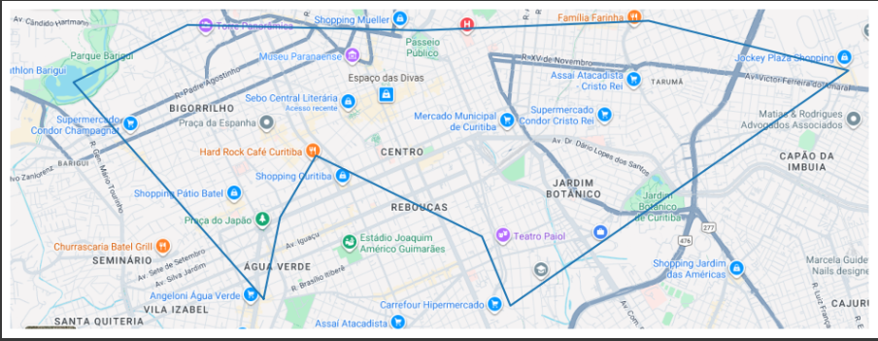

* Ao alterar de 1 para 0 a menor distancia conseguida foi de3001 unidade de medida:

(parâmetros usados: ant_count=16, ant_speed=1, distance_power=0, decay_power=0, pheromone_power=1)

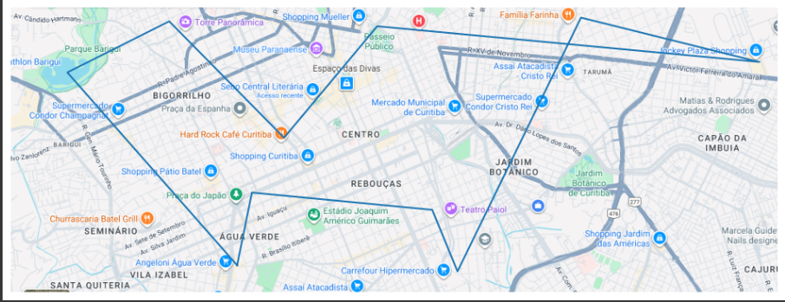

**DECAY_POWER**

Usar um decay_power de 0 se mostrou mais eficiente do que o valor 1. Mostrando que uma evaporação mais acelerada, para o cenário criado, é mais eficiente em achar uma rota curta. Na maioria dos teste a rota mais curta achada era de 2760 unidades de medida, porem em alguns testes achou distâncias maiores, como a imagem a seguir (2891 unidades de medida).

(parâmetros usados: ant_count=16, ant_speed=1, distance_power=1, decay_power=1, pheromone_power=1)

